附件4

开阳县2021年县秋季学期县城区域内公办
幼儿园招生网上预登记二维码

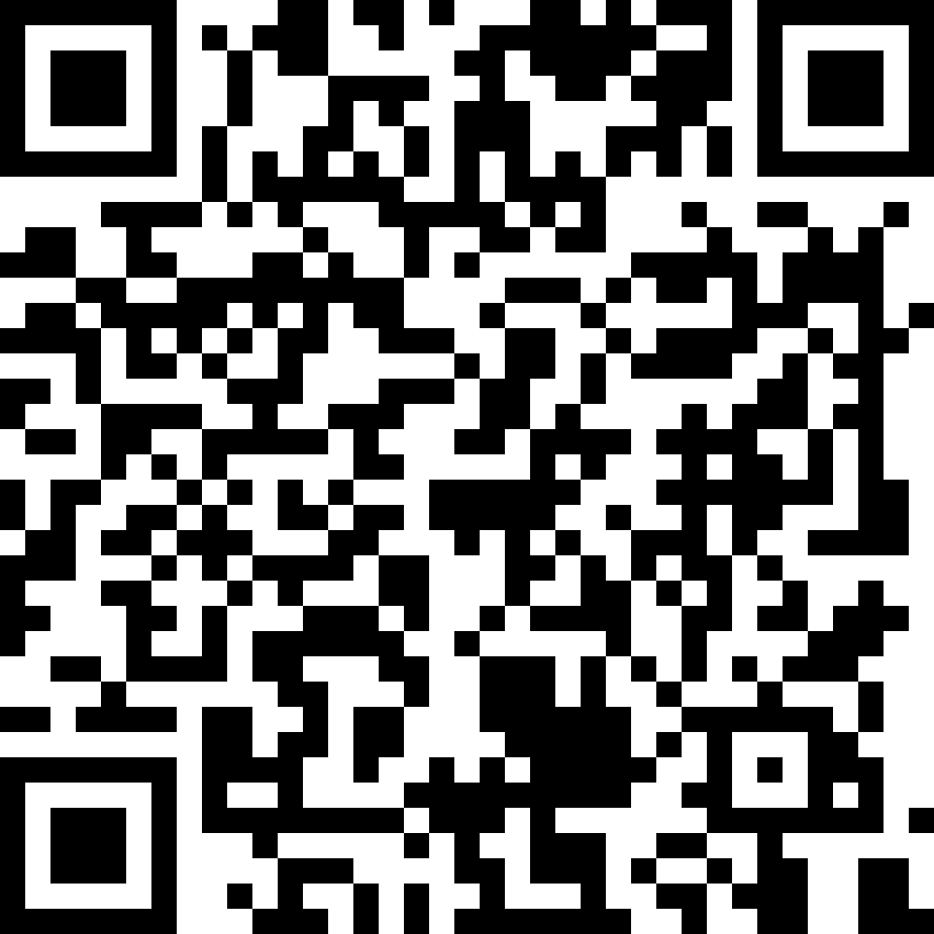
（二维码于2021年8月15日—8月17日
每天9:00—16:00开通）

